Škola: Základní škola Trávníky Otrokovice, příspěvková organizace
Číslo projektu: CZ.1.07/1.4.00/21.2637
Název výukového materiálu: Románská kultura
Autor: Mgr. Oldřiška Vobrová
Vytvořeno: 5. 1. 2012
Ročník: sedmý
Vzdělávací oblast: Člověk a společnost
Vzdělávací obor: Dějepis
Tematický okruh: Raný středověk
Téma: Románská kultura
Pomůcky: notebook, dataprojektor
Anotace: Doplnění učiva o románské architektuře, seznámení se základními památkami románské architektury na našem území, žáci samostatně vypíší důležité informace z textu

Tato práce je šířena pod licencí CC BY-SA 3.0. Odkazy a citace jsou platné k datu vytvoření této práce.
Úvodní text je vlastní originální tvorbou autora.

ROMÁNSKÁ KULTURA

Románská od slova ROMA (Řím)
900 – 1200 v záp. a stř. Evropě snaha napodobit kulturu starověkého Říma
Nositelem kultury církev
Nástup latinské vzdělanosti – latinské písmo, úřední jazyk latina
Školy při klášterech - církevní
Umělecká řemesla – ozdoby, šperky
Výtvarné umění - obrazy, sochy, nástěnné malby
Stavitelství - románský sloh
znaky: půlkruhový oblouk, křížová klenba, podpůrné sloupy
zdobené portály, masivní zdi
bazilika - trojlodní chrám (velký)
rotunda - kruhový kostelík s půlkruhovým přístavkem
Malířství - výzdoba knih (miniatury)
fresky - obrazy malované do vlhké omítky (rotunda sv. Kateřiny ve
Znojmě – nejstarší zobrazení prvních Přemyslovců)
Hudba -latinské písně s náb. tematikou (nejstarší česká píseň Hospodine, pomiluj ny)
Literatura – knihy psané latinsky, náboženská tematika, psané ručně,
legendy (o Konstantinovi a Metodějovi, o sv. Václavovi, o sv. Ludmile)
letopisy (anály) – záznamy událostí určitého roku
kroniky – záznamy událostí několika let v chronologickém sledu
(Kosmova kronika česká)
hrdinské zpěvy - o hrdinských činech rytířů - Píseň o Rolandovi – Francie
Píseň o Cidovi - Pyrenejský pol.
Rotunda sv. Kateřiny ve Znojmě

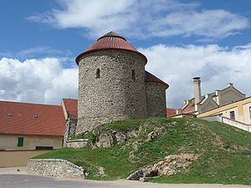
obr. 1 (volné dílo)
VAVŘÍK, Martin. Románská rotunda sv. Kateřiny na hradě ve Znojmě. Wikipedie [online]. [cit. 2012-01-05]. Dostupné z: http://cs.wikipedia.org/wiki/Soubor:ZnojmoRotundaKateriny.jpg

Národní kulturní památka Rotunda svaté Kateřiny stojí v areálu přemyslovského hradu ve Znojmě. Je jednou z mnoha rotund postavených v raném středověku na území Moravy a Čech, od ostatních se liší zachovanými nástěnnými malbami z roku 1134. Tyto malby jsou výjimečné v celém románském umění Evropy svým zaměřením na ideologii státu. Rotundu tvoří válcová loď, k níž je na východě připojena apsida. Je postavena na vyvýšeném skalním výběžku a je neobvyklá i tím, že se do ní vstupuje po schodišti. Interiér osvětlují drobná románská okénka. Zdivo netvoří klasické románské kvádříky, ale nepravidelné tmavé lomové kameny, které jsou však velmi pečlivě řádkovány. Ve zdivu se dochovaly zazděné kapsy, podle některých historiků sloužící k ukotvení trámů lešení. Až do 18. století byla na střeše lucerna (tj. samostatně zastřešený a okny opatřený architektonický prvek), která přitom prokazatelně nesloužila k osvětlení interiéru rotundy, protože v klenbě rotundy bylo pouze sedm malých otvorů, symbolizujících spolu s holubicí Seslání ducha svatého.
Interiér rotundy je celoplošně pokryt mimořádně cennou románskou malířskou výzdobou (1134)

obr. 2
Vladislav II. ve 4. pásmu maleb
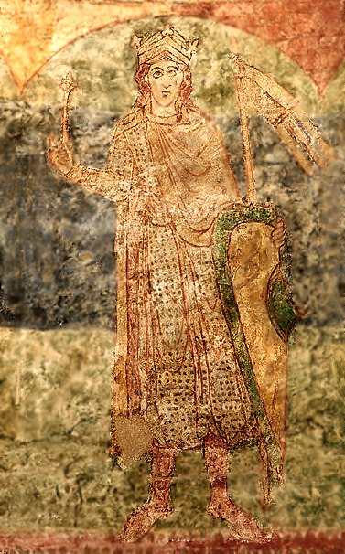

obr. 3 obr. 4
Nápis v omítce Oráčská scéna ve 3. pásmu

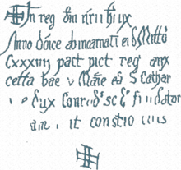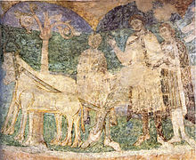

Rotunda sv. Jiří na Řípu

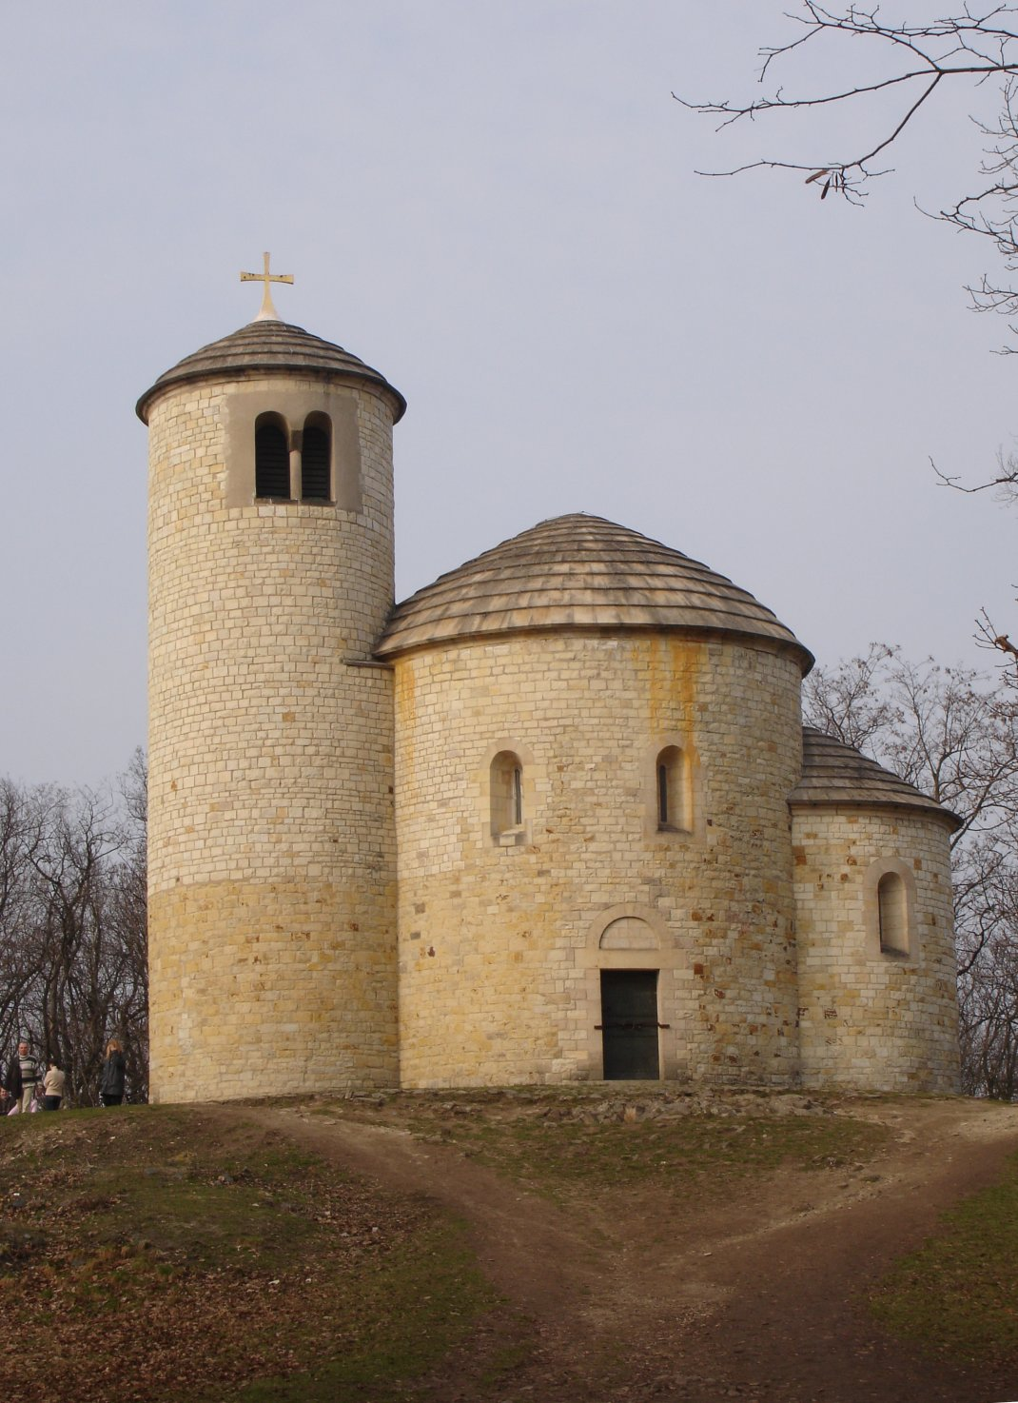
obr. 5
BORAK, Matt. Rotunda sv. Jiří na Řípu. Wikimedia Commons [online]. 2005 [cit. 2012-01-05]. Dostupné z: http://commons.wikimedia.org/wiki/File:Rotunde-of-St.-George-at-Rip.jpeg?uselang=cs
Rotunda svatého Jiří na vrcholu hory Říp je významná církevní i kulturní památka, jde o románskou rotundu, která patří mezi nejstarší dochované stavby v České republice.
Poprvé se v písemných pramenech zdejší rotunda připomíná k roku 1126, kdy nechal kníže Soběslav I. na paměť vítězství v bitvě u Chlumce stávající kostelík opravit a rozšířit o západní kruhovou věž. Z této skutečnosti plyne, že stavba byla založena již dříve. Románská rotunda byla původně zasvěcená svatému Vojtěchovi. Kostel, jehož zasvěcení bylo mezitím změněno na sv. Jiří, se v 17. a 18. století stal oblíbeným poutním místem. Od osmdesátých let 19. století se v rotundě nachází dvě vyobrazení souboje sv. Jiří s drakem: reliéf, jehož autorem je Bernard Otto Seeling, a kamenná polychromovaná socha od Eduarda Veselého.
Současná podoba rotundy je výsledkem puristické přestavby, která proběhla v letech 1869 až 1881. Při ní byl nově proražen jižní portál (předtím se do rotundy vstupovalo dnes zazděným vchodem na západní straně), zřízena velká okna v lodi a stavba opatřena hladkou venkovní omítkou
BAZILIKA – Kostel Nanebevzetí Panny Marie (Tismice)
(u Kolína)

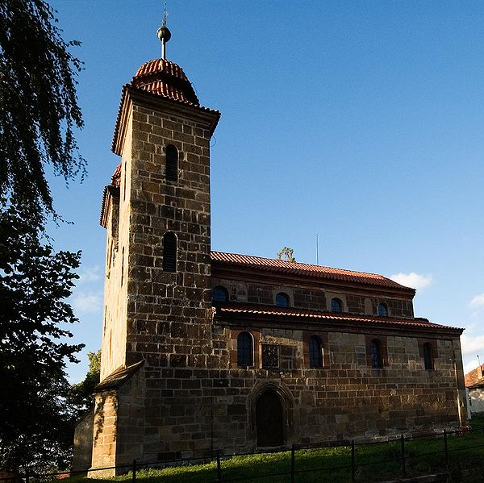
obr.6
SERYCH. Tismice CZ basilica. Wikipedie [online]. 2006 [cit. 2012-04-05]. Dostupné z: http://cs.wikipedia.org/wiki/Soubor:Tismice_CZ_basilica.jpg
Kostel Nanebevzetí Panny Marie v Tismicích je vzácně zachovaná trojlodní románská bazilika z konce 12. století. Unikátní gotická Madona na hlavním oltáři (dnes kopie) pochází z období kolem roku 1420. Pozdější drobné stavební úpravy obohatily kostel o pozdně gotický jižní portál s vytesaným soudobým erbem (konec15. století), dále o barokní klenbu v hlavní lodi a sakristii, točité schodiště na kruchtu a západní vstupní portál vzniklý kolem roku 1700.
Boční lodě spočívají střídavě na pilířích a sloupech. Jejich hlavice jsou ozdobeny girlandami ze 17. století. Na triumfálním oblouku je namalován fragment postavy biskupa z doby pozdně románské. Malby nad oltářem a v postranních apsidách byly vymalovány kolem roku 1775. Zvon v levé věži s nápisem „Ke cti Boží a Panny Marie“ je z roku 1445. Kolem Madony je barokní oltář zhotovený na zakázku vévodkyně Marie Terezie Savojské. Rokoková kazatelna a signovaná křtitelnice je z roku 1786. Ze zrušeného kostelního hřbitova byly dovnitř kostela přemístěny dva náhrobky z let 1552 a 1609. Na kamenné bráně při vchodu na hřbitov je soška Madony. Vstupní schody ke hřbitovní bráně jsou ozdobeny sousoším svatého Jana Nepomuckého z doby po roce 1750,
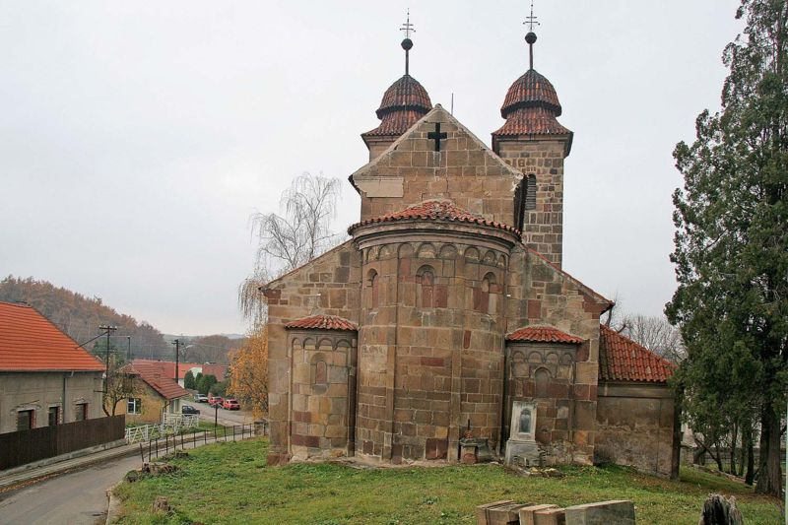
obr. 7 Bazilika zezadu
PRAŽÁK. Tismice,bazilika zezadu. Wikipedie [online]. 2006 [cit. 2012-01-05]. Dostupné z: http://cs.wikipedia.org/wiki/Soubor:Tismice_bazilika_zezadu.jpg
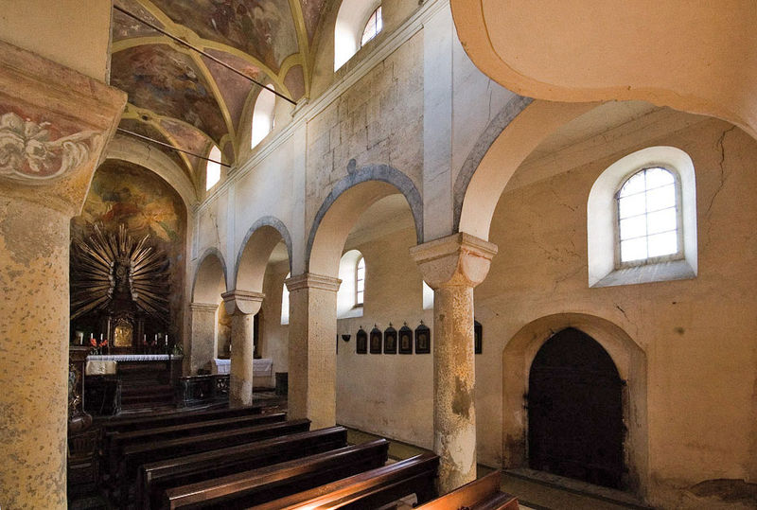
obr. 8 Interiér baziliky
SERYCH. Interiér baziliky. Wikipedie [online]. 2006 [cit. 2012-01-05]. Dostupné z: http://cs.wikipedia.org/wiki/Soubor:Tismice_CZ_basilica_interior.jpg
Úkol:
Vypiš si do sešitu základní údaje o rotundě sv. Kateřiny ve Znojmě.

Použité zdroje
text i brázky [1,,2, 3, 4] (volná díla)
Rotunda svaté Kateřiny. Wikipedie [online]. [cit. 2012-01-05]. Dostupné z: http://cs.wikipedia.org/wiki/Rotunda_svat%C3%A9_Kate%C5%99iny

text i obrázek č.[5]
Rotunda sv. Jiří. Wikipedie [online]. 2012 [cit. 2012-05-08]. Dostupné z: http://cs.wikipedia.org/wiki/Rotunda_sv._Ji%C5%99%C3%AD

text i obrázky č. [6, 7, 8]
Kostel Nanebevzetí Panny Marie (Tismice). Wikipedie [online]. [cit. 2012-01-05]. Dostupné z: http://cs.wikipedia.org/wiki/Kostel_Nanebevzet%C3%AD_Panny_Marie_(Tismice)

Úvodní text je vlastní originální tvorbou autora.

